奖学金/荣誉申请导师同意书

我是软件所五年级博士生杜晋华，学号2022310811。导师认可我在德智体美劳等方面表现良好，符合相应奖项的评选要求，知情并同意我参评2026秋季综合奖学金。

申请人：

2026年10月12日

导 师：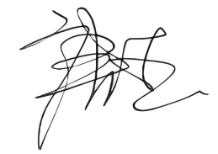

2026年10月12日

